О ситуации с пожарами

Согласно официального статистического учета Главного управления МЧС России по Пермскому краю в январе 2018 года на территории города Перми зарегистрирован 51 пожар (АППГ - 45, рост на 13,3 %), на пожарах погибло 6 человек (АППГ - 1, рост в 6 раз). Получили травмы различной степени тяжести 8 человек (АППГ - 6, рост на 33,3 %).
На территории Орджоникидзевского района зарегистрировано 2 пожара (за аналогичный период прошлого года – 9).
Основными причинами пожаров являются: неосторожное обращение с огнем, нарушение правил устройства, монтажа и эксплуатации электрооборудования.
Профилактика пожаров в повседневной жизни предусматривает осторожное обращение с огнем, горючими материалами, техникой. В первую очередь следует позаботиться о своём жилье.
Соблюдение правил пожарной профилактики обращения с огнем, как взрослых, так и детей сократит риски возникновения возгораний в жилых домах и общественных местах.
Администрация Орджоникидзевского района напоминает гражданам о необходимости соблюдения требований в области пожарной безопасности.
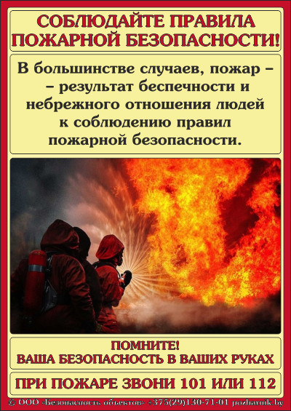
Берегите себя и своих близких.

